初中生物血液循环系统试题
1、与对应的静脉相比，动脉的主要特征是( )。
①管壁较厚 ②管壁较薄 ③弹性大 ④弹性小 ⑤管腔大 ⑥管腔小
⑦管内血流速度快 ⑧管内血流速度慢 ⑨不具瓣膜 ⑩常具瓣膜
A.①③⑤⑦⑨ B.②④⑥⑧⑩ C.①③⑥⑦⑨2、现有一只新鲜的猪的心脏，如何用最简单的方法判断出它的左右?( )
A.手捏心室壁 B.将心脏切开
C.手捏心房壁 D.向心脏内灌水
3、某人得了急性扁桃体炎，医生在其臀部注射药物。药物从臀部吸收到达扁桃体的过程中，血液经过心脏和肺的次数依次是( )。
A：2、1 B：1、2 C：1、1 D：0、0
4、右图是有关循环系统某部分的示意图，根据要求填写空格。(A、C为血管，箭头表示血流方向)
(1)如果B依次代表的是左心房和左心室，则A是_______血管，C是_______血管。
(2)当心室舒张时，防止血液倒流的瓣膜叫做_______，位于_______血管的近心端。
(3)如果B处为毛细血管网，当A流的是静脉血，C流的是动脉血时，则B是缠绕在_______上。
5、右图为显微镜下观察到的血涂片，请回答下列问题：
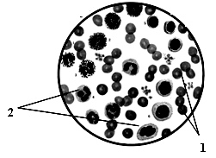
（1）用显微镜观察血涂片时，某学生已观察到了细胞图像，但图像不很清晰，此时应调节显微镜的 ，使图像清晰。
（2）当人体某处被细菌感染时，其数目会显著增加的是
[ ] 细胞。
（3）视野中数量最多的血细胞是[ ] ，
体积最大的血细胞是[ ] 。
（4）血液属于人体的哪一种组织？（ ）
A、上皮组织 B、结缔组织
C、肌肉组织 D、神经组织
2. 下图是人体血液与组织细胞之间的物质交换示意图，请根据图回答下列问题：
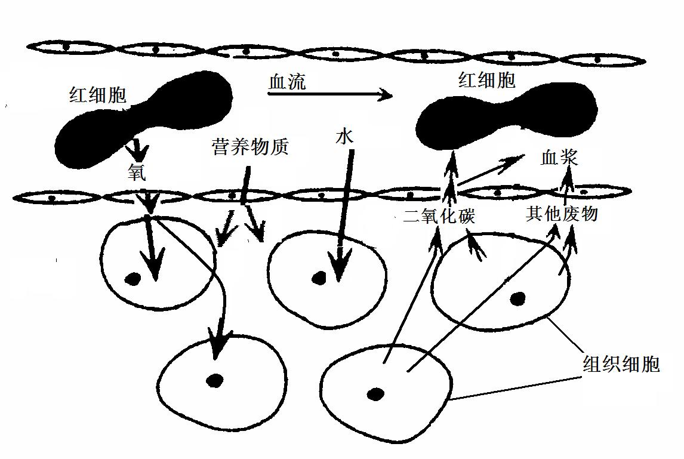

（1）图中红细胞中的氧来自于外界空气，空气中的氧在人体肺的 处进入血液，并与红细胞中的 结合，随血液循环到达组织细胞处，因此，红细胞具有运输氧的功能。
（2）图中血液里的营养物质主要来自于食物，食物在消化道内被消化成可以吸收的营养物质，这些物质主要在 处被吸收进入血液。
（3）组织细胞产生的二氧化碳和其他废物通过毛细血管壁进入血液，血液里的这些废物主要由泌尿系统以尿的形式排出，尿液的主要成分有 等。
（4）按图中血液流动的方向，此处毛细血管流出的血液应该是 。
3. 图1是人体内的动脉和静脉的横切面图。图2是人体内血液与组织细胞之间的气体交换示意图。请据圈回答有关的问题。（每空1分， 共10分。)
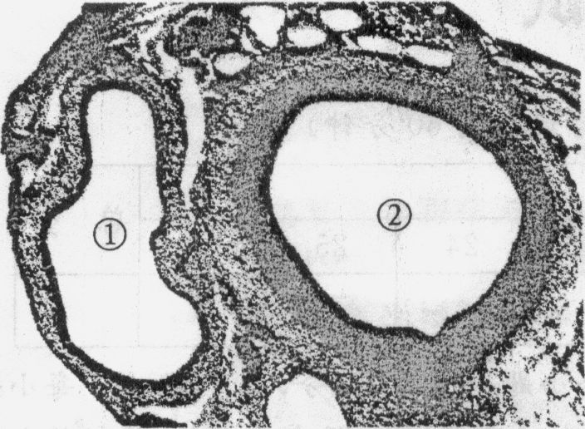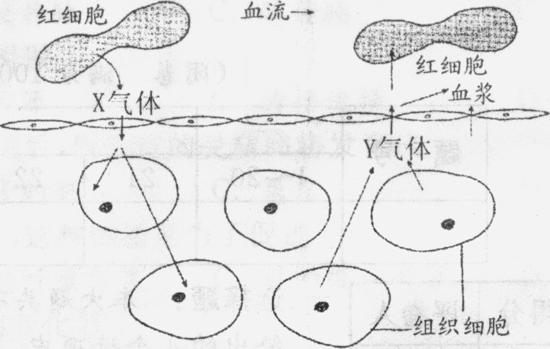
图1 图2
（1）图1中的编号①血管是________血管，理由是该血管的管壁较________。
（2）图1中的编号②血管是________血管，血液在该血管内流动的速度________。
（3）图2中的X气体是________，Y气体是________。
（4）图2中的血液是在________血管内流动，该血管壁是由________层上皮细胞构成。
（5）写出血液在这三种血管之间流动的方向：（ ）→（ ）→（ ）。
4. 右下图表示人体不同组织处血管示意图（A、B、C分别表示不同类型的血管），请据图分析回答：
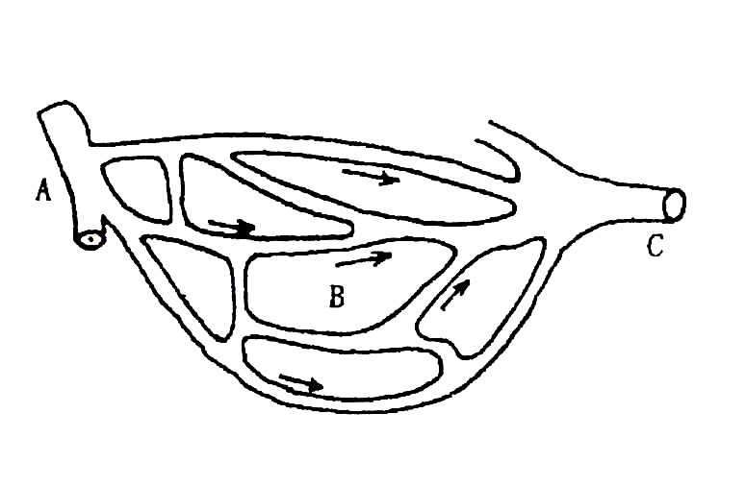
（1）与A、C比较，血管B的结构特点是___________________________________。
（2）若A中流动的是静脉血，C中流动的是动脉血，则B是____________处的毛细血管网；在B处完成的生理活动是___________________。
（3）若B为肾小球处的毛细血管网，则在A、C内流动的都是_______血，C内血液中浓度明显升高的物质是___________________ 。
（4）若B为肾小管外的毛细血管，则A所示血管为__________，在B处完成的生理活动是___________________。
（5）若B为臀大肌内的毛细血管网，则C内流动的是__________血。
（6）若B为小肠绒毛内的毛细血管网，C内血液与A内血液相比较，除二氧化碳外，含量明显增加的是_________________。
5. 图5是人体血液循环模式图，请据图回答：
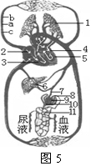
⑴经过1处的气体交换后，血液成分的主要变化是 。
⑵在心脏的四腔中，［］ 的壁最厚。
⑶若在患者a处输药液，应在 处扎胶皮管（填b或c）让血管隆起；药物最先到达心脏的［］ 。
⑷某人排出的尿液中含有大量葡萄糖，说明肾脏的［］ 发生了病变。
6.某实验小组探究“烟草浸出液对水蚤心律的影响”，进行了下列实验。
材料和条件：[来源:Z。xx。k.Com]
15℃的室温条件下，用10只大小一致、10秒内水蚤跳动范围在30～36次之间的成年水蚤，做了A、B两组实验，观察水蚤10秒内心跳次数；四份等量的香烟烟丝中分别加入20mL、30mL、40mL、50mL的蒸馏水浸泡1天的浸出液。
实验方法：
①A组：每只水蚤先放在清水中计数，
重复3次。
②B组：将A组的水蚤分别移入20mL、
30mL、40mL、50mL蒸馏水的烟丝浸出液，
同样重复3次。
③处理数据：分别计算出A、B两组实验数据的平均值，将得到的数据绘成如上曲线图。
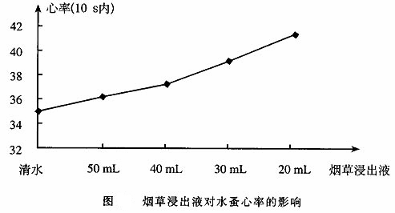
分析回答：
（1）根据曲线，我们可知烟草浸出液对水蚤心率具有 作用，浓度越高，则 。
（2）设置A 的作用是 ，在A、B实验过程中，要求相同的室温条件、大小一致的水蚤、等量的香烟烟丝等这些条件，这样做的目的是 。
（3）通过这个实验，我们可以认识到烟草对生物体是有影响的。请你用所学到的知识分析吸烟对健康的危害：

